Mongo tiene la ventajaq ue se puede hjaer escalamiento horizontal mas fácil por como se guardan los datos en json

en cada documento , se pueden agregar nuevas claves con valores ,y no es necesario que estas se creen en todas las otras entidades /documentos restantes ,como en una DB relacional

pregunta : esto no crea desorganizacion ¿? Cualquier documento puede tener x cantidad de valores 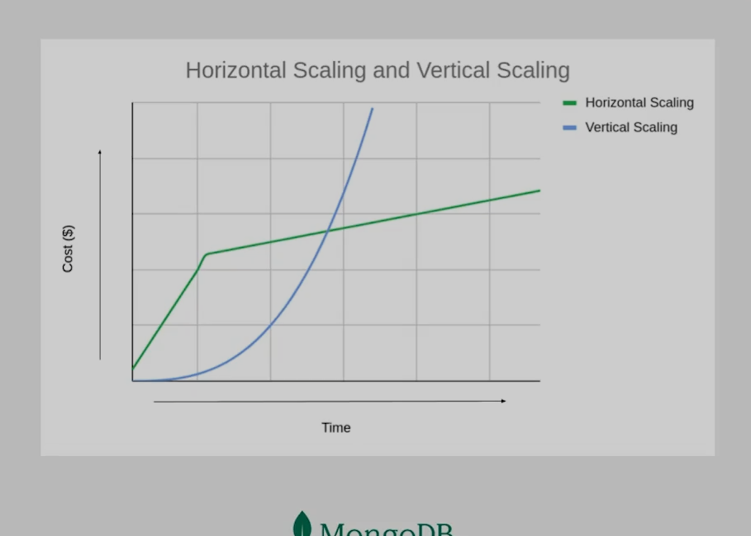

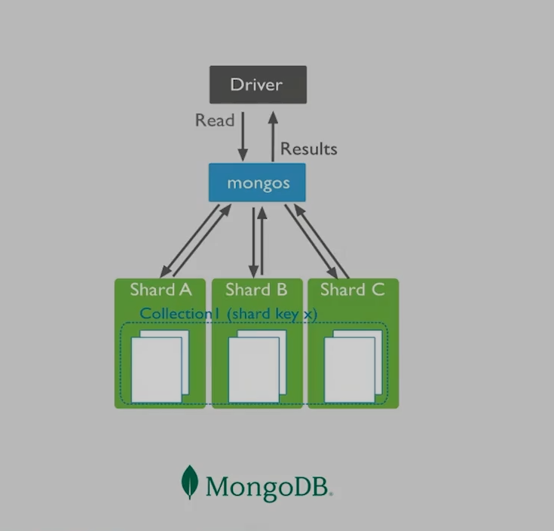

A diferencia de una SQL normal ,las NoSQL tiene mucho nodos,si falla alguno ,no se cae todo el sistema como SQL, otros lo reemplazan

Documentos

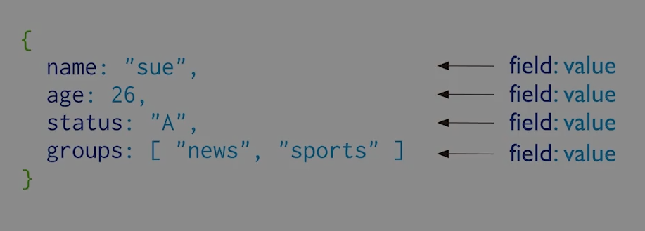

La ventaja de esto es que si se le quiere agregar una clave con un nuevo valor ,no es necesario agregar la columna en todos los demás documentos,como una base de datos relacional normal

Colecciones : almacena documentos en una colección,usualmente con campos comunes entre si

Organization 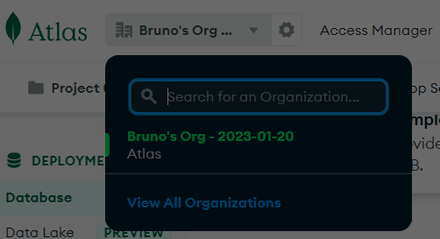 es como todo el proyecto entero ,

Project: las secciones del proyecto : chatbox, reproductor de video , etc

